
▼「東京多摩みなみクラブ」が設立総会を開催
2015-2016 東新部 部長通信 第６号
東新部部長主題『ワイズの良さを発信しよう』 2016/6/27
東新部部長 伊 丹 一 之（東京むかで）
梅雨の季節で鬱陶しい毎日ですが、私が部長を務めるワイズ年度は6月30日で終わり、7月からは細川剛部長の新年度に切り替わります。
昨年の7月、緊張を持って部長公式訪問からスタートし、スケジュールに追われながらも、部内各クラブの皆様、東新部役員、東日本区役員の皆様などのご協力をいただき、無事に一年間を過ごすことが出来ました。ありがとうございました。
今年度を振り返りますと、「ワイズの良さ」アンケート、第19回東新部部会、妙高での評議会、野尻キャンプ訪問、フレッシュワイズセミナーをはじめ各種研修などがありましたが、何といっても「東京多摩みなみワイズメンズクラブ」が設立されたことが一番のニュースでした。
7月からは、東新部は9クラブとなって、細川部長のもと、ますます発展していくことと思います。旧に倍しての皆様のご協力をお願いして、最終の部長通信の言葉といたします。

TOHSHIN DISTRICT
ワイズメンズクラブ国際協会 東日本区 東新部
The International Association of Y’s Men’s Clubs Japan East Region
東京まちだクラブ25周年、東京コスモスクラブ20周年を記念して、両クラブがスポンサーとなって、昨年11月から7回の設立準備会を重ねて来ました「東京多摩みなみワイズメンズクラブ（仮）」は、2016年5月22日（日）午後3時より、コンティ多摩センターにおいて67名が出席して設立総会を開催しました。
設立メンバーは15名で、そのうち新入会員11名、移籍会員3名（東京1、東京コスモス2）、担当主事1名です。
設立総会は、後藤邦夫東京まちだクラブ会長の点鐘で開会、両スポンサークラブ会長が挨拶、伊藤幾夫設立準備委員長の設立経過報告と続き、メインプログラムである設立総会議事に入りました。田中博之さんを議長に、小早川浩彦さんを書記に選出、クラブ会則、クラブ予算、クラブ役員をそれぞれ承認しました。
続いて、新クラブメンバーが一人ずつチャーター申請書に署名を行いました。
祝辞では、渡辺隆東日本区理事、菅谷淳東京YMCA副総主事、伊丹一之東新部部長が壇上に立ち、それぞれの立場からお祝いの言葉を述べました。
最後に、新クラブの石田孝次会長より、力強い挨拶があり【写真】、権藤徳彦東京コスモスクラブ会長の点鐘で設立総会を閉じました。
懇親会は、1階ラウンジに会場を移し、小野実担当主事の司会で行われました。太田勝人東新部直前部長の祝辞、新クラブ藤田智会員による食前の感謝、利根川恵子東日本区次期理事の乾杯で、ビュッフェパーティーとなりました。

ここで新クラブのメンバー全員が壇上に上がり、田中博之新クラブ書記から一人ずつ紹介が行われました。その後のスピーチタイムでは、栗本治郎次々期理事、細川剛東新部次期部長、宮内友弥武蔵野多摩クラブ会長、久保田貞視東京八王子クラブ直前会長、関喜一郎（仮）石巻広域クラブ会員、谷治英俊東京まちだクラブ会員から一言をいただきました。
最後に、綿引康司新クラブ副会長よりお礼の言葉があり、YMCAの歌、伊藤幾夫新クラブ副会長の閉会の言葉をもって、全プログラムを終了しました。
なお、チャーターナイトは7月17日（日）午後4時から同場所において開催することになっていますので、東新部の皆様、ふるってご参加ください。
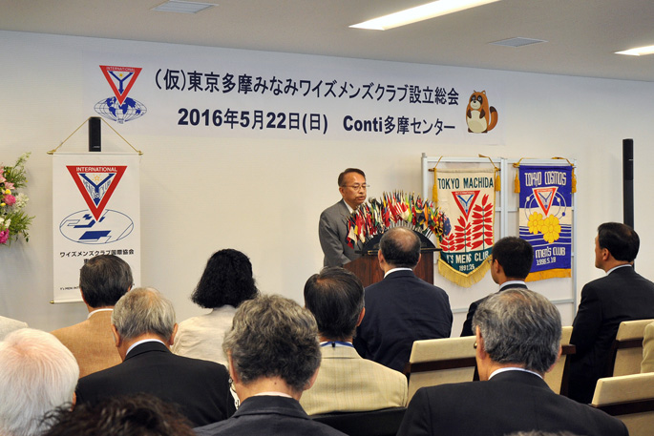
▼東新部事業・運営中間引継会議を開催
今期の東新部役員から次期役員へ、事業内容や運営方法などをスムースに引き継ぎができるよう、東新部LT委員会が主催して行う「東新部事業・運営中間引継会議」は、2016年5月21日（土）午後3時より、東京YMCA東陽町センター多目的室において、部役員12名が出席して開催されました。
櫻井浩行LT委員長が司会を務め、伊丹一之部長が開会の挨拶。そして櫻井委員長から、役員個々に引き継ぎをするのではなく全員が引継内容を把握することが大切だという中間引継会議の趣旨説明をいただきました。 【写真＝充実した中間引継会議の様子】
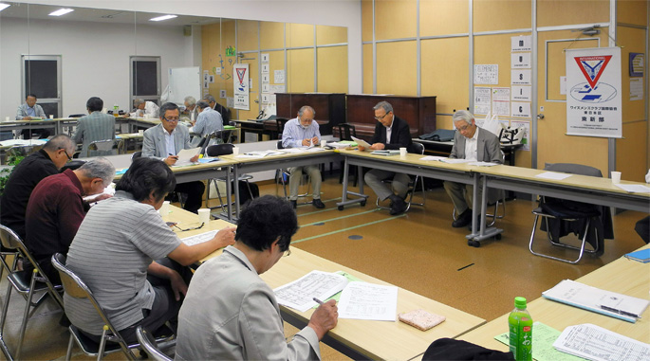
続いて引継となり、まず部長業務、書記業務、会計業務、次に4人の事業主査、そして専任委員がそれぞれの分野での引き継ぎ事項を発表、内容の濃い引継会議となりました。

▼第4回東日本区役員会の報告
2016年6月3日（金）午後3時から、長野市の善光寺玄証院（住職は長野クラブの福島貴和ワイズ）において、東日本区役員全員が出席して開催されました。
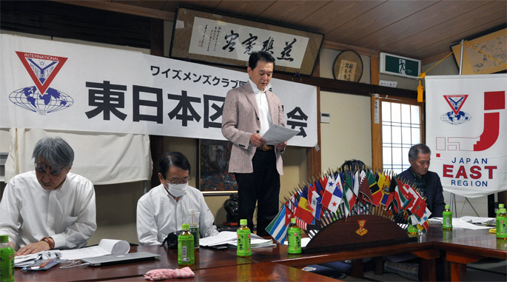
議案審議と結果は次の通りです。
第1号議案「15-16東日本区年次報告及び行政監査報告の件」 【写真＝年次報告をする渡辺隆理事】
第2号議案「15-16東日本区中間決算及び会計監査報告の件」
第3号議案「ヤングメンバーに対する東日本区大会登録費補助制度新設承認の件」
第4号議案「東日本区定款見直し委員会設置承認の件」
第5号議案「第19回東日本区大会聖日礼拝献金贈呈先変更承認の件」（熊本地震支援を加える）
第6号議案「次年度の次々期理事候補者指名の件」（東京武蔵野多摩クラブの宮内友弥ワイズを指名）
以上の議案全てを拍手で承認しました。

▼第19回東日本区大会における東新部の活躍
第19回東日本区大会は、2016年6月4日（土）午後0時30分より、長野市若里市民文化ホールにおいて、長野クラブのホスト、あずさ部のクラブ・信越妙高クラブもサポートし、413名が出席して盛大に行われました。
冒頭のバナーセレモニーでは、東新部は伊丹部長の掲げる東新部バナーを先頭に、8クラブのバナーが入場しました。
2時からは東日本区アワーが行われ、7部の部長報告が行われましたが、東新部が一番良かったとのお褒めの言葉をいただきました。
午後7時からは、メルパルクホテル長野に会場を移し、晩餐会が行われました。その中でアピールタイムがあり、東新部からは「東京多摩みなみクラブ」の設立報告と7月17日のチャーターナイトのアピールを行いました。
また、東京むかでクラブは、秋に山中湖センターで行う予定のシニア向けキャンプ「YYYキャンプ」のアピールをしました。 【写真＝むかでクラブのアピール】
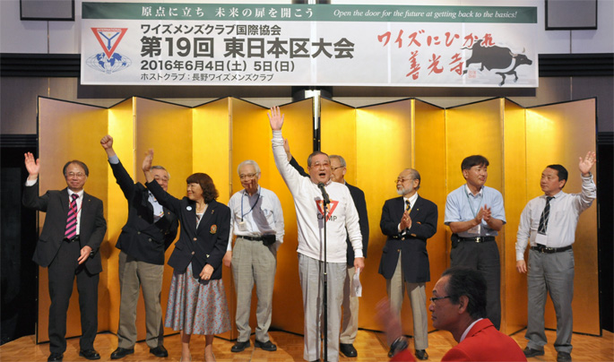
6月5日（日）は午前8時45分から聖日礼拝、9時30分より東日本区アワーが行われました。そこで行われた表彰式では、東新部の全クラブが何らかの表彰にあずかりました。また、東新部も4部門で表彰を受けました。（別途記述）
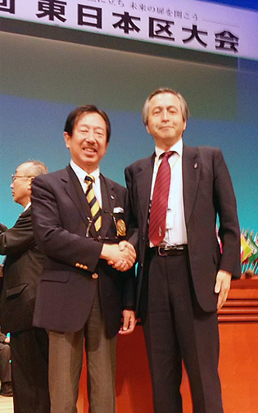
理事引継ぎ式では、青木一芳元国際会長（千葉）の司式により渡辺隆理事（甲府）から利根川恵子次期理事（川越）へ引き継がれ、次いで役員引継ぎ式が行われ、東新部も伊丹一之部長（東京むかで）から細川剛次期部長（東京）にバッジが引き継がれました。【写真（吉田紘子さん提供）】
閉会式の最後には、ホスト長野クラブの森本俊子会長がお礼のあいさつに立ち、12名のクラブが大会を成功に導いたことに対して大きな拍手が送られました。

▼長野東日本区大会で表彰されたクラブ
2016年6月5日（日）長野市若里市民文化ホールで行われた第19回東日本区大会において、東新部では下記の通り全てのクラブが表彰を受けました。
理 事 表 彰
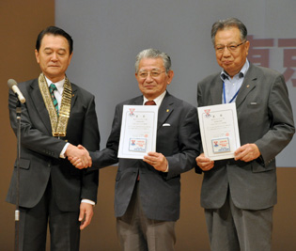
ブリテン優秀賞：東京むかで（大勢の会員が編集に関わり、完成度の高いブリテンを発行）
地域奉仕事業表彰
YMCAサービス特別賞：東京まちだ、東京コスモス（25年にわたりスタッフレスの町田YMCAの運営を支え、東京多摩みなみクラブの発足にも大きな働きをした）【写真】
一人当たりCS献金貢献賞：1位＝東京目黒（6,085円）、2位＝東京（2,756円）、5位＝東京むかで（1,875円）
年賀切手収集貢献賞：2位＝福島正さん（東京目黒135枚）、4位＝持田二郎さん（東京121枚）
CS献金達成賞：東京、東京むかで、東京世田谷、東京目黒、東京コスモス
一人当たりASF献金貢献賞：2位＝東京（977円）、3位＝東京むかで（750円）、4位＝東京目黒（625円）
ASF献金達成賞：東京、東京むかで、東京世田谷、東京目黒、東京コスモス、信越妙高
一人当たりFF献金貢献賞：2位＝東京（1,142円）、3位＝東京まちだ（714円）
FF献金達成賞：東京、東京世田谷、東京目黒、東京まちだ、東京コスモス
会員増強事業表彰
EMC-M努力賞（2名獲得）：東京むかで
EMC-C出席率優秀賞：東京むかで（94％）、東京目黒（92％）、東京世田谷（90％）
ノンドロップ賞（退会者ゼロ）：東京まちだ、東京センテニアル、信越妙高
国際・交流事業表彰
BF部門金賞（2位）：東京（4,645円）
BF部門銀賞（3位）：東京むかで（3,000円）
BF部門銅賞（達成賞）：東京、東京むかで、東京世田谷、東京目黒、東京コスモス
BF使用済み切手収集協力賞：東京、東京世田谷、東京目黒、東京まちだ、東京コスモス
TOF部門銀賞（3位）：東京（2,184円）
TOF部門銅賞（達成賞）：東京、東京むかで、東京世田谷、東京目黒、東京コスモス
RBM部門銀賞（3位）：東京（1,336円）
RBM部門銅賞（達成賞）：東京、東京むかで、東京世田谷、東京目黒、東京コスモス
YES部門MVP賞（1位）：東京（1,108円）
YES部門金賞（2位）：東京目黒（625円）
YES部門銅賞（達成賞）：東京、東京世田谷、東京目黒、東京コスモス
グランドスラム賞（献金事業4種全てを目標達成）：東京、東京世田谷、東京目黒、東京コスモス
DBC交流優秀賞：東京
ユース事業表彰
YIA推進賞：東京世田谷、東京目黒
YIA努力賞：東京世田谷
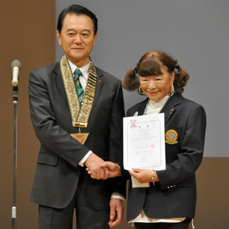
ロースター広告協力賞：東京、東京むかで、東京世田谷、東京目黒、東京まちだ、東京コスモス、東京センテニアル
STEP協力賞：吉田紘子さん（東京むかで）【写真】

▼長野東日本区大会で東新部も表彰されました
今年度は、東新部も表彰を受けました。部内の各クラブの絶大なるご協力によって東新部の評価も上がり、表彰につながりました。ありがとうございました。
国際・交流事業表彰
BF部門MVP賞（一人当たり献金1位）：東新部（2,613円）
TOF部門金賞（一人当たり献金2位）：東新部（1,414円）
RBM部門銀賞（一人当たり献金3位）：東新部（857円）
YES部門MVP賞（一人当たり献金1位）：東新部（520円）

▽ 一年間ご愛読ありがとうございました。▽

